Выполнил: Белоконов Александр Олегович, 286 группа

**Отчет по практической работе №11**

**«Проектирование базы данных»**

**Цель работы:** спроектировать базу данных для приложения

Решение задач

1. Определение основных сущностей базы данных.

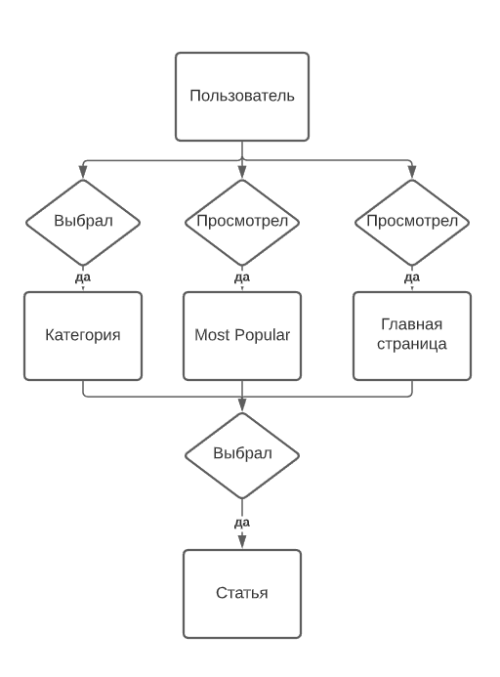

Рисунок 1 – ER-модель БД

1. Реализация базы данных.
2. Построение диаграммы.
3. Создание папки db.
4. Оформление этого отчета.
5. Фиксация отчета в репозитории.

**Выводы.**

Путём выполнения задачи №11 учебной практики, был закреплен навык проектирования базы данных и создания её диаграммы.